关于政府采购年终结转事宜的通知

为了保障政府采购年终结转相关的采购计划、采购资金、任务书、合同等顺利结转到2013年度并持续进行采购活动，对采购年终结转工作进行如下计划安排，请各部门单位仔细核对相关数据，配合完成结转工作。
按照采购结转数据范围规则（参看附件一），一体化对2012年度数据处理后结转到2013年度，部门单位在2013年度一体化系统中进行结转数据的申请、提交工作。
一、截止12月28日18时停止本年度的相关采购申报工作
2012年12月28日18时停用各部门单位在平台一体化系统中的采购计划、支付申请、结余申请的申报功能。为了更加准确的处理结转数据，请各部门单位在财政一体化系统完成如下操作：
1、对线下已支付而一体化系统中未标记完成的自有资金，在菜单“采购支付申请-确认”中完成“确认支付”操作。
2、对已完成采购活动但仍有资金余额的采购项目，在菜单“采购结余”中完成资金结余操作。
3、对实际上已支付完成但仍有余额的合同，在菜单“政府采购合同-确认支付完成”完成“确认支付完成”操作。
4、尽快联系相关对口人员完成已申报采购计划的审核工作。

二、在2013年1月7日至1月20日期间申报采购结转数据
2013年1月7日至1月20日期间，各部门单位登录2013年度财政一体化系统，在菜单“政府采购管理-年终结转”中进行结转数据操作，各部门单位仔细核对本单位的结转数据，包括计划结转资金、合同信息及合同未支付金额等。关于该部分的详细操作及注意事项，请参看公告附件《政府采购年终结转简明操作手册(部门单位).doc》。
第一步：进行采购计划的结转，核对计划信息、结转资金等无误后进行提交；
第二步：完成第一步后，进行采购任务书的结转，核对相关任务书信息无误后进行提交；
第三步：完成第二步后，进行采购合同的结转，核对合同信息、合同未支付金额等无误后进行提交；
第四步：完成第三步后，进行采购支付申请的结转，核对申请金额、供应商账户信息等无误后提交。

三、关于预算内采购资金结转或收回的处理。
对于涉及预算内采购资金的采购计划，不论是仅有预算内采购资金或拼盘资金包含预算内采购资金，在部门单位选择之后，待财政厅预算处将预算内采购资金结转完成后，再将该采购项目进行提交。
在财政厅预算处未完成预算内采购资金结转之前，如需进行采购申报或支付，请联系财政厅对口业务处室进行相关采购资金的提前结转工作。
对于涉及采购过渡户资金、支出处专户资金、专户管理的非税收入资金、自有资金的采购项目，在部门单位选择、提交之后即可进行后续采购活动。

二〇一二年十二月二十四日

附件一：结转数据范围说明

一、结转的数据说明
1、对于已提交采购外网审核但未返回处理结果的支付申请，需结转其对应的支付申请、合同、任务书、采购计划；
2、对于完全未未支付或部分未支付完成的合同，需结转对应的合同、任务书、采购计划数据；
3、对于未签订或已签订且未签完合同的任务书，需结转该任务书、采购计划；
4、对于采购计划已终审但未下达任务书的采购项目，需结转该采购计划。
5、特殊数据的结转，由预算单位书面申请后单独结转，如采购计划额度用完了，但是合同未支付完成，需要结转计划、任务书、合同信息，便于预算单位下一年追加资金来继续支付。

二、不结转的数据说明
1、未发送至外网的采购申请或已标记完成的采购支付申请；外网已返回审核通过但未标记支付完成的非预算内资金支付申请，视同支付完成，不再结转；
2、对支付次数已申报完且每次申报已支付完成的合同；合同分部分支付，对于已完成支付的信息不结转；
3、任务书状态是任务书合同完成，且对应的合同都已经全部支付完成，其对应的任务书、计划不结转；
4、对于采购计划未终审的数据不结转；计划额度（包含该项目追加的资金）已经用完，且任务书对应的合同已全部支付完成的数据不结转；

三、关于结转金额的说明
1、对于结转的采购计划信息，保留原始申报金额，但对应的资金信息为结转的可用金额；
2、对于结转的任务书信息，保留原始金额；
3、对于结转的合同信息，保留原始的签订金额，同时增加未支付金额控制采购支付申报，其值为签订金额减去已支付金额的差值；

政府采购年终结转系统
简明操作手册
说明：
1、此手册的阅读对象为涉及政府采购相关的部门单位，在一体化系统中分不同业务环节进行操作说明。
2、财政一体化系统登录地址为：http://172.17.31.91 ，选择 2013年度。
3、总体流程：采购计划结转申请→采购计划结转提交→采购任务书结转申请→采购任务书结转提交→采购合同结转申请→采购合同结转提交→采购支付申请申报→采购支付申请提交。此流程为单向流程，当上一步操作完成后，才可以进行下一步操作。

- 第一步：结转采购计划
- 申请
- 登陆一体化系统―>点击【政府采购管理】―>点击【年终结转】―>点击【申请结转数据】―>点击【采购计划】―>点击【新增】―>选择需要结转的采购计划并核对―>点击【保存】。
- 核查要点包括（1）该采购项目是否需要结转，若不结转，可不勾选（2）需结转的采购项目，重点核对结转的资金是否正确。
- 注意事项：（1）凡是涉及采购指标的采购计划，不论是仅有采购指标或拼盘资金涉及采购指标，都需要财政厅预算处将该笔采购指标结转完成后，才可以正常结转成功该采购项目计划（2）凡是仅涉及自有资金或专户资金的采购项目，均可以正常结转。
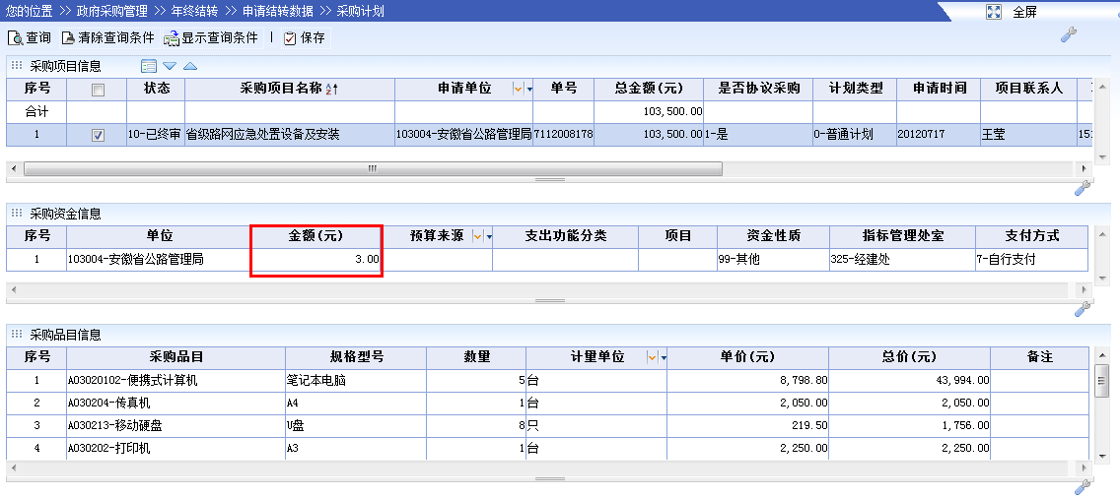
- 提交
- 登陆一体化系统―>点击【政府采购管理】―>点击【年终结转】―>点击【结转数据审核】―>点击【采购计划】―>选择需要审核的采购计划核对―>点击【审核】。
- 注意事项：当采购结转成功之后，才可以进行任务书的结转。

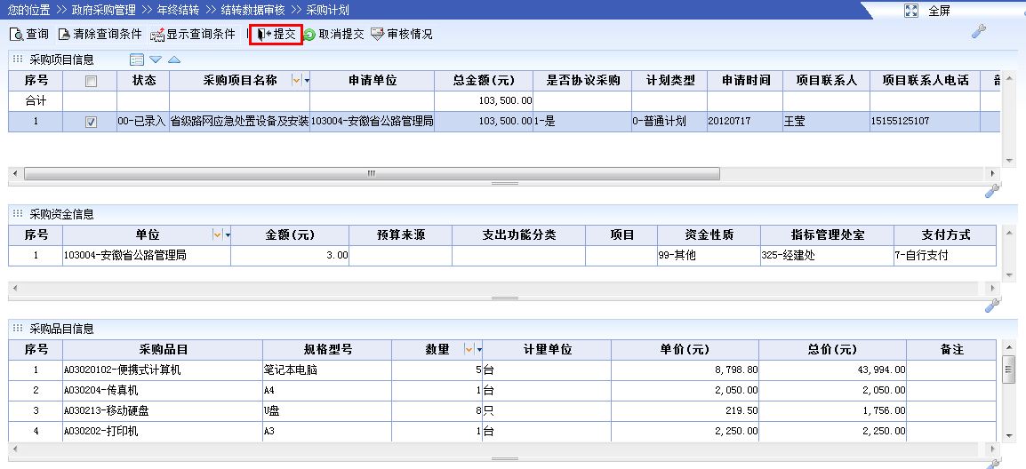
- 第二步：结转采购任务书
- 申请
- 登陆一体化系统―>点击【政府采购管理】―>点击【年终结转】―>点击【申请结转数据】―>点击【任务书】―>点击【新增】―>选择需要结转的任务书并核对―>点击【保存】。
- 注意事项：只有当采购计划结转成功之后才可以看到对应的任务书。
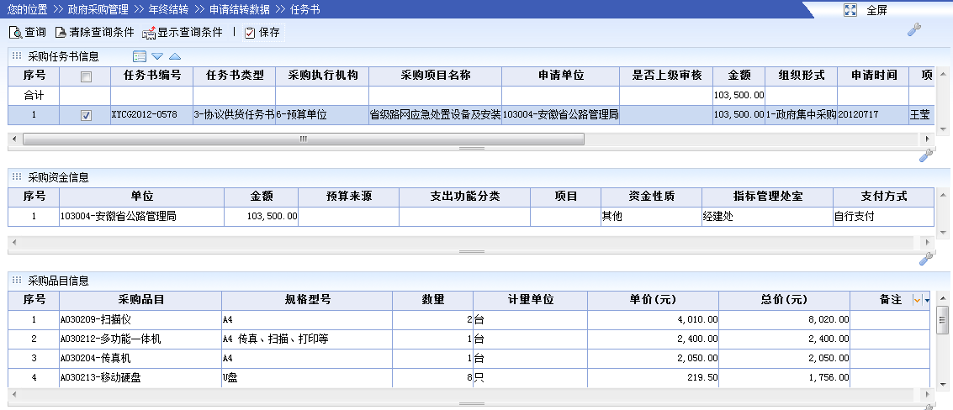
- 提交
- 登陆一体化系统―>点击【政府采购管理】―>点击【年终结转】―>点击【结转数据审核】―>点击【任务书】―>选择需要审核的任务书核对―>点击【审核】。

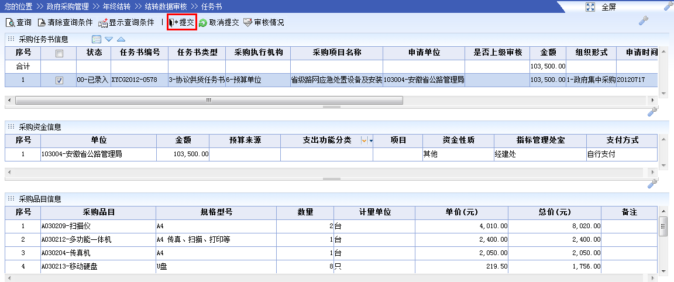

- 第三步：结转采购合同
- 申请
- 登陆一体化系统―>点击【政府采购管理】―>点击【年终结转】―>点击【申请结转数据】―>点击【合同】―>点击【新增】―>选择需要结转的合同并核对―>点击【保存】。
- 注意：只有当任务书已保存之后，才可以看到对应的合同。
- 核查要点包括（1）该合同是否需要结转，若不结转，可不勾选（2）需结转的合同，重点核对合同的未支付金额是否正确。
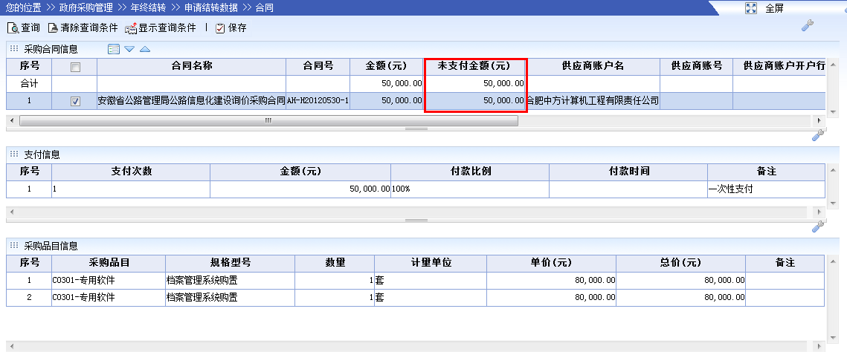
- 提交
- 登陆一体化系统―>点击【政府采购管理】―>点击【年终结转】―>点击【结转数据审核】―>点击【采购支付申请】―>选择需要审核的支付申请核对―>点击【审核】。

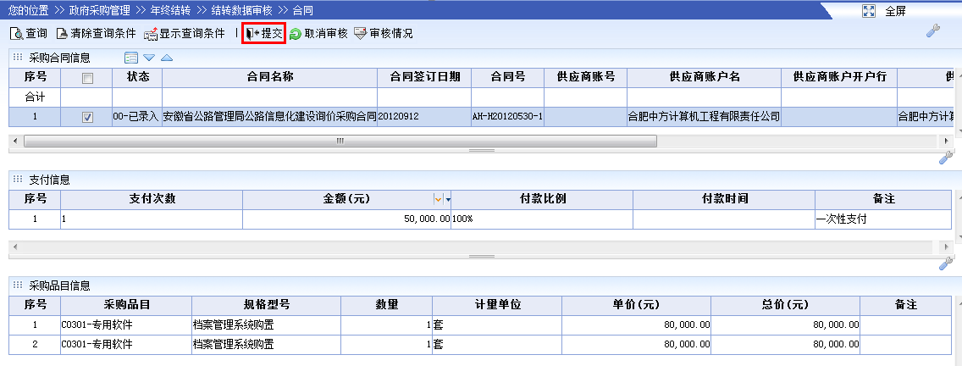

- 第四步：结转采购支付申请
- 申请
- 登陆一体化系统―>点击【政府采购管理】―>点击【年终结转】―>点击【申请结转数据】―>点击【采购支付申请】―>点击【新增】―>选择需要结转的支付申请并核对―>点击【保存】。
- 注意：只有当合同已保存之后，才可以看到对应合同的支付申请。
- 核查要点包括（1）该支付申请是否需要结转，若不结转，可不勾选（2）需结转的支付申请，重点核对申请金额、供应商账号、户名、开户行否正确。
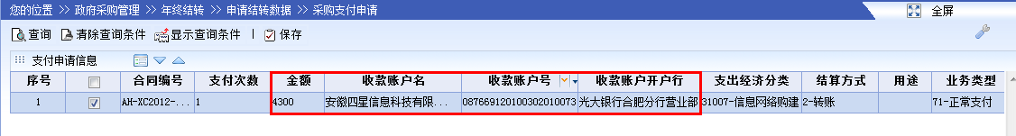
- 提交
- 登陆一体化系统―>点击【政府采购管理】―>点击【年终结转】―>点击【结转数据审核】―>点击【采购支付申请】―>选择需要审核的支付申请核对―>点击【审核】。
